Proyecto Máquina Ruteadora | Pagina | 1/8
Calculo Guías par R | Fecha | 5/25/2024
Calculista Ronny Bueno/German Riaño/David Zuluaga Henao | Revisor | Juan Andrés Gallego

Descripción

El objeto a estudiar para los cálculos de esta sección serán las guías que estabilizan el movimiento del carro que lleva el par R junto con los brazos de la máquina Ruteadora, lo que permite un correcto movimiento, el cual nos da más fiabilidad para evitar posibles fallas en piezas asociadas del sistema o posiblemente posibles errores en la precisión de la máquina.
Objetivo del cálculo

- Determinar el par torsor de ascenso y descenso.
- Determinar el torque total, tanto en ascenso como en descenso.
- Determinar la eficiencia en ascenso y descenso.
- Determinar el esfuerzo cortante en ascenso y descenso a partir del esfuerzo cortante en torsión en los mismos casos.
- Determinar el pandeo.

Proyecto Máquina Ruteadora | Pagina | 2/8
Calculo Guías par R | Fecha | 5/25/2024
Calculista Ronny Bueno/German Riaño /David Zuluaga Henao | Revisor | Juan Andrés Gallego

Variable Descripción | Variable Descripción
p Paso  NH Número de Hilos  P Fuerza de Avance  dp Diámetro de paso  L Avance  f Fricción  θ Ángulo incluido  T Par torsor  Ts Par torsor en ascenso  Td Par torsor en descenso  c Coeficiente de fricción  dc Diámetro del soporte  Tc Torque en el soporte axial | $T_{ascenso}$ Torque total en ascenso  $T_{descenso}$ Torque total en descenso  $e_{ascenso}​$ Eficiencia en ascenso  $e_{descenso}$ Eficiencia en descenso  σ Esfuerzo axial  $τ_{ascenso}$ Esfuerzo cortante torsión ascenso  $τ_{descenso}$ Esfuerzo cortante torsión descenso  $τ_{rosc}$ Esfuerzo cortante en rosca  $I$ Momento de inercia  $P_{cr}$ Pandeo  $E$ Módulo de elasticidad del material
Variables del modelo de cálculo
Tabla 1. Variables utilizadas en los cálculos de guías
Imagen indicando modelo de cálculo

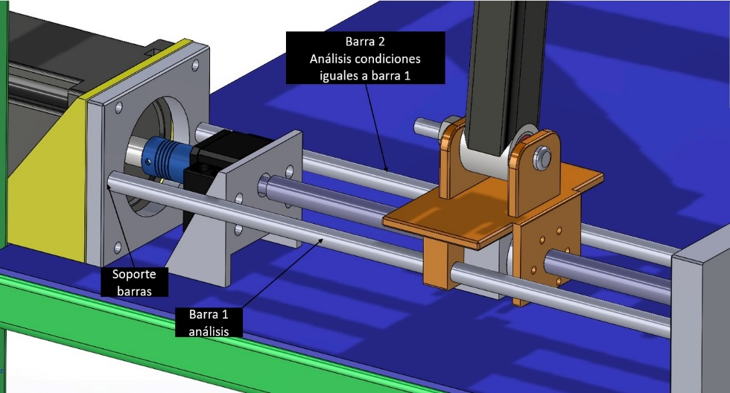
Figura 1. Elementos

Proyecto Máquina Ruteadora | Pagina | 3/8
Calculo Guías par R | Fecha | 5/25/2024
Calculista Ronny Bueno/German Riaño/ David Zuluaga Henao | Revisor | Juan Andrés Gallego

Valores del modelo de cálculo

Variable | Valor
p | 4mm
NH | 2
P | 151.9N
dp | 8mm
f | 0.15
θ  c  dc | 15°  0.02  6mm
Tabla 2. Datos de variables para Guías

Modelo de cálculos

Cálculo de avance:
- Paso (p) = 4 mm
- Número de hilos (NH) = 2
$$L=p*NH=4mm*2=8mm$$

Cálculo del par torsor (T):
- Fuerza de avance (P) = 151.9 N
- Diámetro de paso (dp) = 8 mm
- Fricción (f) = 0.15
- Ángulo incluido (θ) = 15°

Proyecto Máquina Ruteadora | Pagina | 4/8
Calculo Guías par R | Fecha | 5/25/2024
Calculista Ronny Bueno/German Riaño/ David Zuluaga Henao | Revisor | Juan Andrés Gallego

$$T=P* \frac{dp}{2}*dp*cos\left(θ\right)*f$$

Sustitución de valores para el par torsor de ascenso (Ts):

Ts=151.9N*28mm​/8mm*cos(15∘)*0.15
𝑇𝑠=151.9*4*8*0.9659*0.15Ts
𝑇𝑠=151.9*4*8*0.144885Ts
𝑇𝑠=151.9*4.63824Ts
𝑇𝑠=302.72 NmmTs

Sustitución de valores para el par torsor de descenso (Td):
Td=151.9N*28mm​/8mm*cos(15∘)*−0.15
𝑇𝑑=151.9*4*8*0.9659*−0.15Td
𝑇𝑑=151.9*4.63824*−0.15Td
𝑇𝑑=−94.39 NmmTd

Cálculo del torque en el soporte axial (Tc):
- Coeficiente (c) = 0.02
- Diámetro del soporte (dc) = 6 mm

Tc=c*P*(2dc​)2
𝑇𝑐=0.02*151.9*(62)2Tc
𝑇𝑐=0.02*151.9*9Tc
𝑇𝑐=27.342Tc

Proyecto Máquina Ruteadora | Pagina | 5/8
Calculo Guías par R | Fecha | 5/25/2024
Calculista Ronny Bueno/German Riaño/ David Zuluaga Henao | Revisor | Juan Andrés Gallego

Cálculo del torque total (T) tanto en ascenso como en descenso:
$T_{ascenso}$= ​=Tc+Ts=27.342+302.72=311.838Nmm
$T_{descenso}$=𝑇𝑐+𝑇𝑑=27.342−94.39=−67.048 Nmm $T_{descenso}$​=Tc+Td=27.342−94.39=−67.048Nmm

Cálculo de la eficiencia (e):
$e_{ascenso}​=$2*Tascenso/​P⋅L​
$e_{ascenso}​$151.9*8/2*311.838
$e_{ascenso}​$=1215.2/623.676
$e_{ascenso}​$=1.948
$e_{descenso}​$=151.9*8/2*(−67.048)
$e_{descenso}​$=1215.2/−134.096
$e_{ascenso}​$=−9.065

Cálculo del esfuerzo axial (σ):

σ=π⋅dr4/16*P*(dp+dr)2​
𝜎=16*151.9*(8+7)2/𝜋*7^4
𝜎=16*151.9*225/𝜋*2401
𝜎=544680/7540.84
𝜎=72.21 MPa

Cálculo del esfuerzo cortante de torsión (τ):
τ=π*dr4/16*T*dr​
Proyecto Máquina Ruteadora | Pagina | 6/8
Calculo Guías par R | Fecha | 5/25/2024
Calculista Ronny Bueno/German Riaño/ David Zuluaga Henao | Revisor | Juan Andrés Gallego

- Para ascenso:

$τ_{ascenso}$=π*7^4/16*311.838*7​
$τ_{ascenso}$=16*311.838*7/𝜋*2401τ
$τ_{ascenso}$=34923.048/7540.84
$τ_{ascenso}$=4.63 MPa

- Para descenso:

$τ_{descenso}$=π*2401/16*(−67.048)*7​
$τ_{descenso}$=−7474.384/7540.84
$τ_{descenso}$=−0.99 MPa

Cálculo del esfuerzo cortante en rosca (τ_rosc):

$τ_{rosc}$=4*Aw​/P*(dr*w)2​
$τ_{rosc}$==151.9*(7*1.26)2/4*𝜋*4
$τ_{rosc}$==151.9*78.61/50.27
$τ_{rosc}$==2379.96 MPa

Proyecto Máquina Ruteadora | Pagina | 7/8
Calculo Guías par R | Fecha | 5/25/2024
Calculista Ronny Bueno/German Riaño/ David Zuluaga Henao | Revisor | Juan Andrés Gallego

Cálculo del pandeo (P_cr):

I=64/π*dr4​
𝐼=𝜋*7^4/64
𝐼=𝜋*2401/64
𝐼=117.86
$P_{cr}$=2*𝐸*𝐼/𝐿
$P_{cr}$=2*20000*117.86/500
$P_{cr}$=4714400/500
$P_{cr}$=9428.8 N
Resultados y conclusiones del modelo de cálculo

Variable | Resultado | Unidades
𝑇𝑠 | 302,72 | Nmm
𝑇𝑑 | -94,39 | Nmm
𝑇𝑐 | 27,342 | Tc
$$T_{ascenso}$$ | 311,838 | Nmm
$$T_{descenso}$$ | -67,048 | Nmm
$$e_{ascenso}$$ | 1,948
𝜎 | 72,21 | Mpa
$$τ_{ascenso}$$ | 4,63 | Mpa
$$τ_{descenso}$$ | -0,99 | Mpa
$$τ_{rosc}$$ | 2379,96 | Mpa
𝐼 | 117,86
$$P_{cr}$$ | 9428,8 | N
Tabla 3: Tabulación de resultados para guías
Proyecto Máquina Ruteadora | Pagina | 8/8
Calculo Guías par R | Fecha | 5/25/2024
Calculista Ronny Bueno/German Riaño/ David Zuluaga Henao | Revisor | Juan Andrés Gallego

OBSERVACIONES y CONCLUSIONES
- Los torques totales de ascenso y descenso son 311.838 Nmm y -67.048 Nmm, respectivamente, lo que sugiere una diferencia significativa en las fuerzas requeridas para cada dirección

- La eficiencia en ascenso es 1.948, mientras que en descenso es -9.065, lo ofrece una perspectiva sobre la relación entre la potencia de entrada y salida durante los movimientos.

- La ausencia de cumplimiento de la condición de auto bloqueo es una preocupación importante, ya que podría comprometer la estabilidad del sistema. Esto resalta la necesidad de implementar medidas adicionales de seguridad para asegurar la posición de la ruteadora cuando no está en movimiento y prevenir posibles accidentes.

- Los esfuerzos calculados no superan la carga crítica, indicando que la guía no fallará.

- La carga crítica de pandeo es 9428.8 N, lo cual nos indica una buena capacidad de resistencia al pandeo bajo las cargas esperadas, lo que a su vez nos da tranquilidad.

